Computer Graphics I, Project #1, A Drawing Pane

資工3B 王嘉羽 00957116

* 介紹:

這次的作業是2D小畫家，我盡量還原小畫家的功能，並且增加一些自己喜歡的功能，不過有些真的心有餘而力不足，短短2週內實作不太出來…..，成品如圖一。

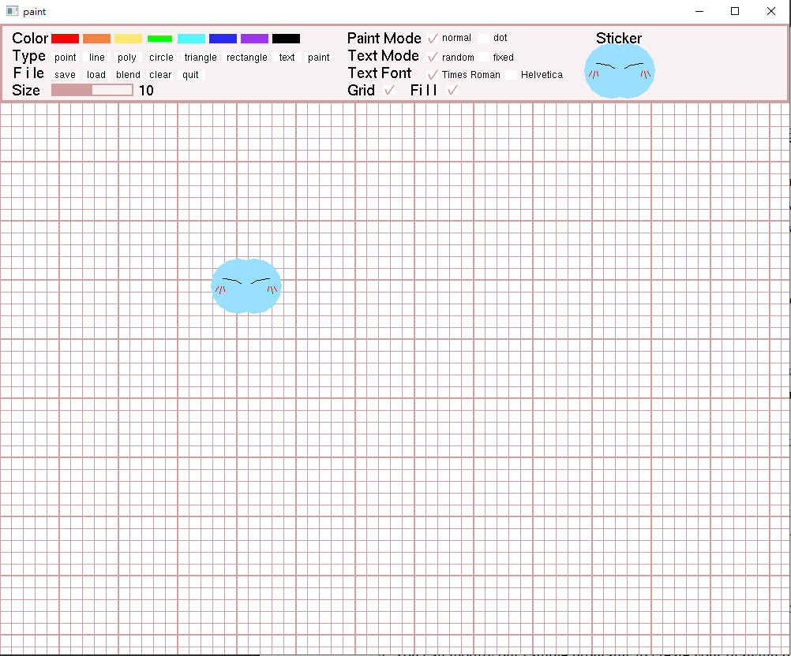

圖一、成品截圖

* 設計理念:

這次最主要的設計理念是做出一個自己可以接受的小作品，我知道很多人都是用老師的範例code，幾乎沒有改，但我覺得這不是我想要在這堂課學到的，所以我就聽從老師的建議嘗試自己刻ui、menu之類的功能。我知道有人做的超級好，之後有時間，我一定會完善這個作品!

* 創意點子:

我覺得這次最有機會算fancy idea的應該是貼紙，我最近很喜歡轉身史萊姆這部動漫，所以我照著裡面主角的樣子，畫出了一隻史萊姆，並把他弄成貼紙，可以讓使用者畫他，如圖二、三。

然後我的小畫家一樣支援ctrl+z 會回到上一步~

在操作方法會詳細介紹~

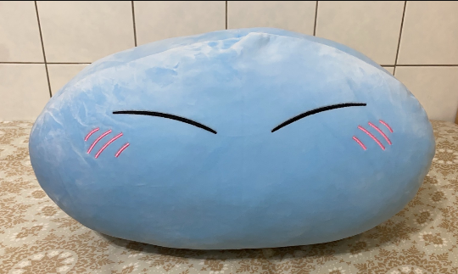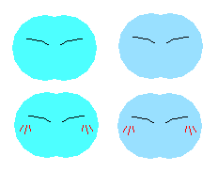

圖二、我的史萊姆抱枕 圖三、小畫家貼紙(4種樣式)

* 操作方法:

我在上面做了一個bar，選擇時比較方便，如圖四。我會照著bar介紹功能跟操作方法，用紅色的字表示可能有利於評分的資訊、特殊貢獻。

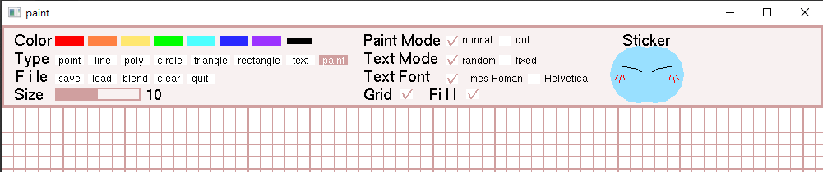

圖四、手刻Bar

* + Color bar:

總共有8個顏色，彩色+黑色，點擊選擇顏色，被選中的會變小，便於使用者知道現在的顏色，如圖四。

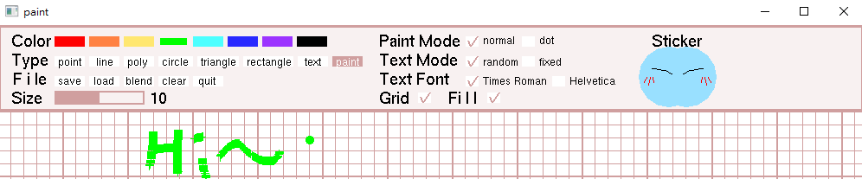

圖五、選擇綠色，綠色變小了

* + Type bar:

總共有8種模式可以選擇，除了point是老師的code外，其他我都有做小變化(效果上)，選擇後會變色，如圖六。

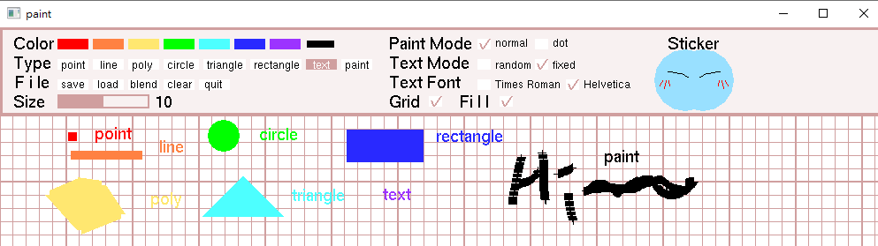

圖六、各種type樣子，選到會變色，如圖text

* + - point:點擊圖片會畫點
    - line:點擊畫面上任一處後，以按著滑鼠的方式畫線，範例code是點擊2個地方畫線。改成這種方式後更好判斷線畫出來的樣子。
    - poly:和line一樣，是用按著滑鼠拖拉的方式畫出來的，當尾巴碰到起點就算畫完。
    - circle:按著滑鼠拖拉可以改變畫的大小。
    - triangle:按著滑鼠拖拉可以改變畫的大小。
    - rectangle:按著滑鼠拖拉可以改變畫的大小。
    - text:有分2種模式(旁邊可以選)，random是可以在滑鼠移動時畫上字，fixed是按下一處後，他會像字串一樣整整齊齊的，如圖七。
    - paint: 有分2種模式(旁邊可以選)，normal就是一般畫筆，dot是點點筆(可能要畫快一點才看的出來是點點)。在paint模式下，滑鼠游標是一顆球球，球球是目前的顏色，如圖七。

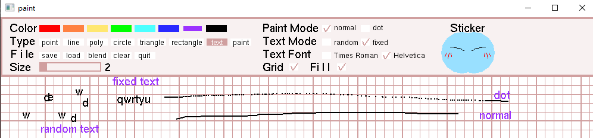

圖七、2種text mode和paint mode

* + File:

滑鼠移動到選項上面，會變色，有做passive motion偵測。

* + - save:存畫面
    - load:載入存的畫面
    - blend:將存入的照片去混色
    - clear:清除畫面
    - quit:結束
  + Size:點那條長方形，會改變畫筆大小，旁邊會顯示目前的筆刷值，如圖八、九。

 

圖八、圖九、用熟悉的方式選擇大小，並且用數字顯示

Paint mode、text mode、text font、grid、fill都是用勾選做選擇的。

* + Paint mode:切換筆刷模式，有一般模式和點點模式。
  + Text mode:切換打字模式，有根據滑鼠位置打字元，和點一下打字串。
  + Text font:切換字型(2種可選)
  + Grid:網格，可以控制開關，如圖十、十一。

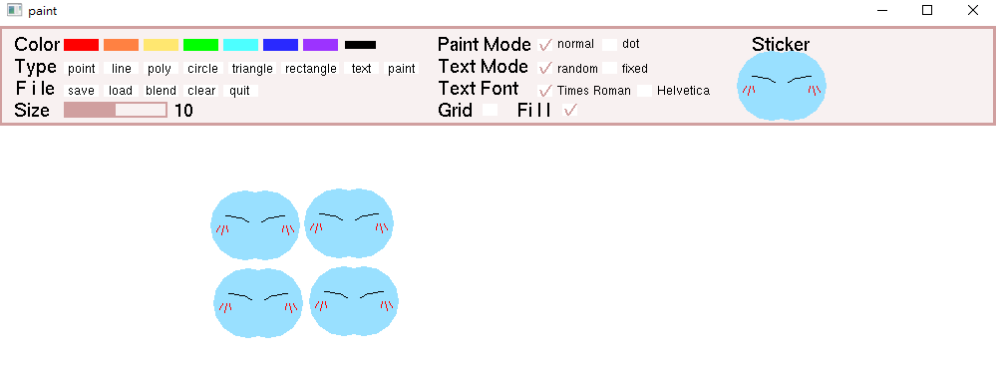 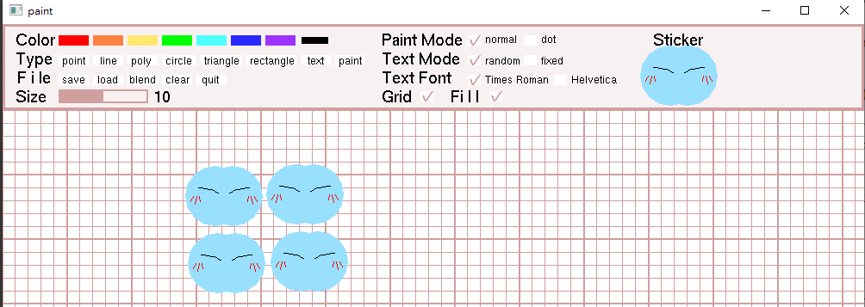

圖十、十一、可以控制網格開關

* + Fill:圖案是否填滿。如圖十二。

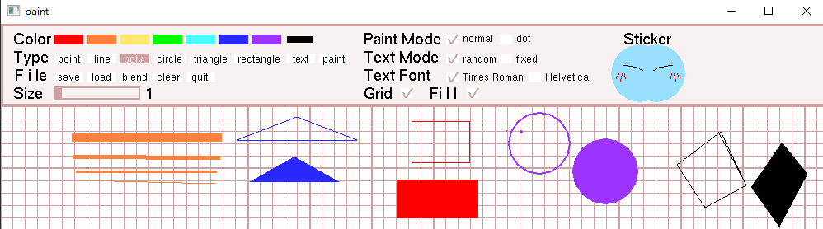

圖十二、不同粗細的線，和不同fill的幾何

* + Sticker:

他是一個menu，滑到上面會跳出選項。light/dark是選擇顏色，選了顏色又可以選要哪種表情，滑到選項上可以預覽貼紙。在這個模式下，滑鼠游標會是史萊姆，圖十三、十四、十五、十六。

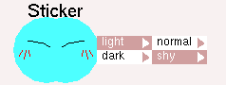 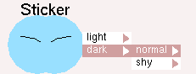 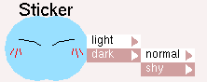

圖十三、圖十四、圖十五、手刻menu，預覽貼紙

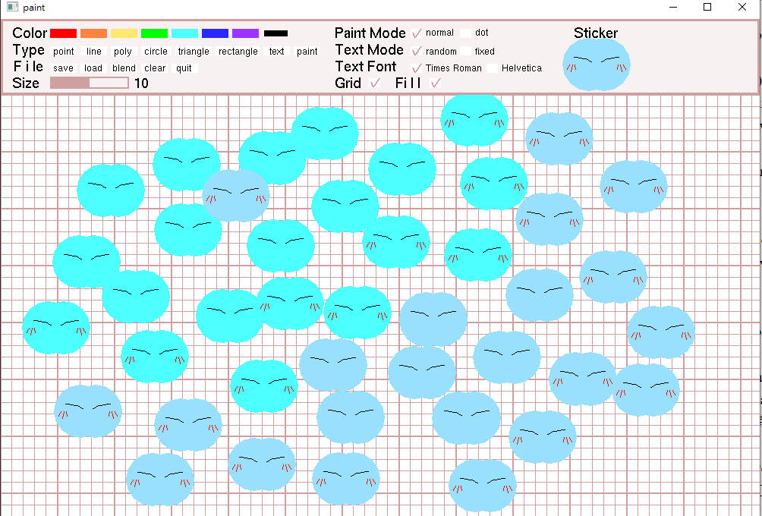圖十六、可愛的史萊姆大量發生

* + Ctrl + z:

案ctrl + z會回到上一步，但目前只支援前200步，200以後就不在紀錄了。記憶體不夠…..。

load按鈕也算一步。

* 心得:

經過這次的作業，我稍微熟悉了openGL還有電腦圖學，原來我們平常

看到的畫面，都是一直重新畫的結果，我覺得好酷。因為每天都在寫這份作業，導致我現在看東西，都會自動轉成2D，然後去分析它是怎麼做出來的。其實我還有想修改一些功能，像是返回上一步，感覺應該寫持久化資料結構去省空間，不然現在用陣列存只能存到200….，也想試試看橡皮擦之類的功能，雖然感覺橡皮擦就是白色筆，但是要跟網格做判斷，所以可能需要想一下演算法。然後老師說不能team work，我不知道討論算不算team work，我有和朋友討論該怎麼寫，因為實作上有些小地方不太確定，於是就交流一下想法，確定可行性。然後別人問我一些實作問題我也有回答，不知道這樣是不是可以的….如果不行，我下次會注意。最後，電腦圖學好有趣!!已經成為我這學期最喜歡的課之一了!